倍特期货“两学一做”学习教育

工作简报

第52期

倍特期货“两学一做”学习教育小组 | 2017年7月17日

倍特期货“两学一做”
深入学习贯彻省第十一次党代会精神
“做合格党员、当干事先锋”

按照高投集团党委《关于近期开展“七一”系列主题活动的通知》精神及高新发展党委安排，倍特期货党支部于7月17日下午组织全体党员召开“‘七一’系列主题活动——领导班子成员讲党课”专题活动，由高新发展党委委员、副总经理祝庆同志作“做合格党员、当干事先锋”的重要讲话。
祝庆同志结合期货公司未来发展和自身的学习体会，就深入学习省党代会精神，探索贯彻落实举措，推动党代会精神在期货公司全面工作中落地落实谈了几点意见。他提到，期货公司在开展深入学习贯彻落实省党代会精神活动中，就是要激励和鼓舞公司广大党员干部和员工一心一意谋发展，心无旁鹜抓落实，做合格党员、当干事先锋。这是省委总结历史、面向未来，对我省党员干部提出的明确要求和殷切期望；也是我们每一名党员干部面对新形势新要求，必须承担的历史使命与时代重任。祝总还强调，期货公司所有党员干部和员工要加强理论学习，坚定理想信念；强化实践锻炼，提高理论指导实践能力；强化合规经营，深化改革创新，秉持优良作风，做合格领导干部。最后，祝总提出了希望，期货公司全体党员干部和员工要立足自身岗位，结合工作实际，发扬拼搏实干的工作作风，切实让省党代会精神在基层落地生根，为建设美丽繁荣和谐四川、推动治蜀兴川再上新台阶贡献力量。
期货公司党支部书记、总经理刘国强同志展望了期货公司3-5年的发展规划，包括开展风险子公司、基金代销等创新业务。刘国强同志在讲话中还提到了公司目前面临的一些问题和困难，以及面对这些困难已做出的转变。同时，他希望全体党员干部和员工能在各自岗位上开拓创新，出谋划策，积极为公司的将来贡献自己的力量。
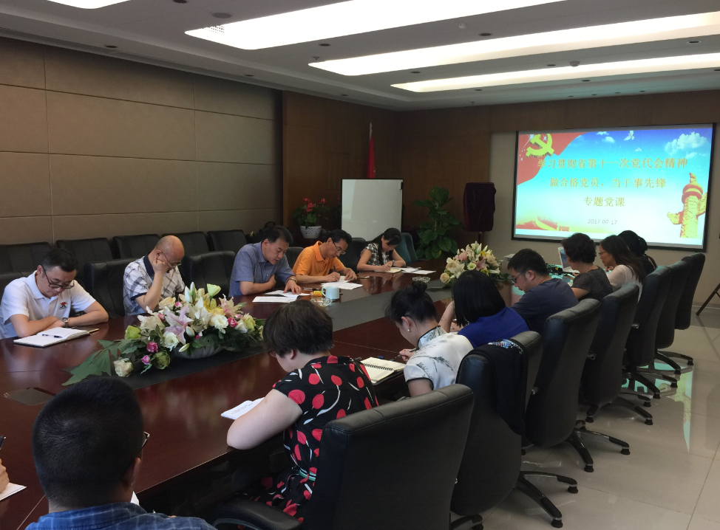
公司高管及中干也参加了本次活动，参会人员纷纷表示要紧密团结在党支部周围，以锐意进取的精神为期货公司再上新台阶，为谱写中国梦四川篇而努力奋斗。

